Mẫu đơn xin xác nhận hoàn thành nghĩa vụ thuế mới nhất năm 2025
Mẫu đơn xác nhận hoàn thành nghĩa vụ thuế là văn bản được lập ra để xin được xác nhận hoàn thành nghĩa vụ nộp thuế. Trong bài viết, Vietjack sẽ cung cấp thông tin chi tiết về mẫu đơn xin xác nhận hoàn thành nghĩa vụ thuế mới nhất năm 2025. Hãy cùng theo dõi nhé!
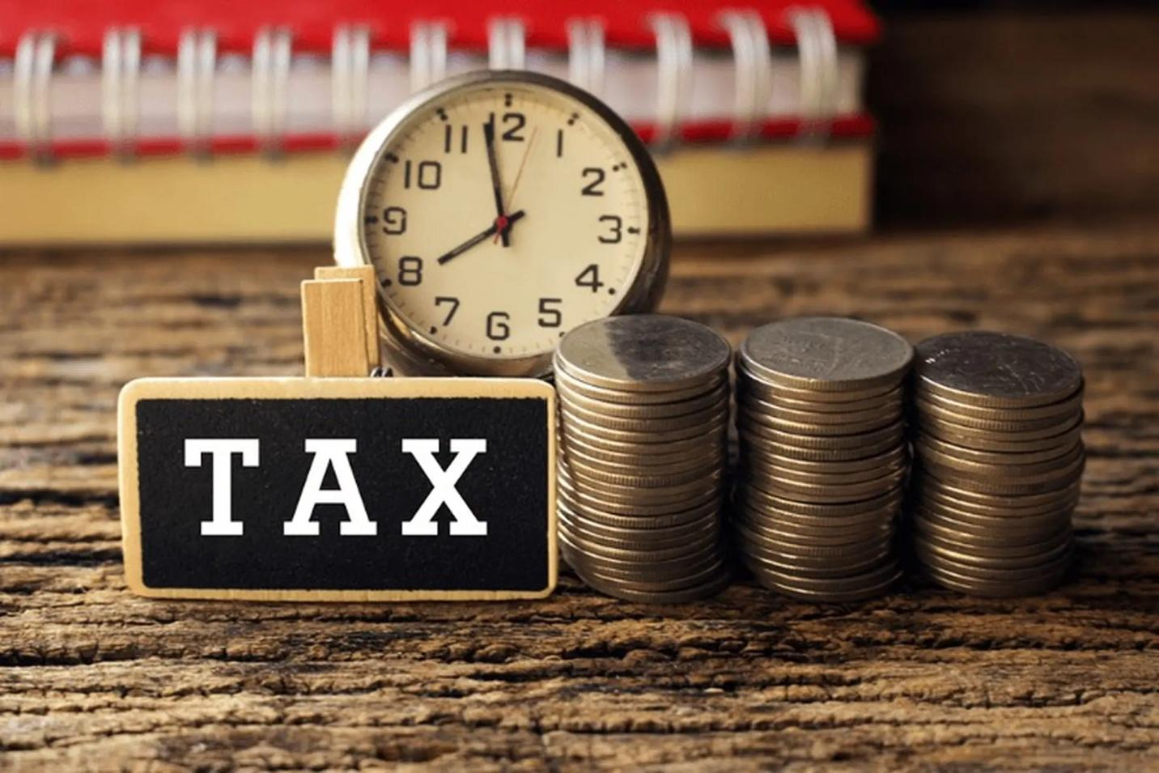
Mẫu đơn xin xác nhận hoàn thành nghĩa vụ thuế mới nhất năm 2025. Ảnh: Internet
1. Mẫu đơn xin xác nhận hoàn thành nghĩa vụ thuế là gì?
Mẫu đơn xác nhận không nợ thuế được áp dụng với các doanh nghiệp muốn giải thể, vì vậy họ sẽ làm đơn lên cơ quan thuế yêu cầu xác minh số tiền đóng thuế, khoản phát sinh và chứng minh doanh nghiệp đó đã đóng thuế đầy đủ và không còn nợ thuế nhà nước nữa.
2. Mẫu đơn xin xác nhận hoàn thành nghĩa vụ thuế chuẩn nhất năm 2025
Mẫu văn bản đề nghị xác nhận việc thực hiện nghĩa vụ thuế với NSNN tuân theo Mẫu 01/ĐNXN ban hành kèm theo Thông tư 80/2021/TT-BTC.
CỘNG HOÀ XÃ HỘI CHỦ NGHĨA VIỆT NAM
Độc lập - Tự do - Hạnh phúc

VĂN BẢN ĐỀ NGHỊ XÁC NHẬN
VIỆC THỰC HIỆN NGHĨA VỤ THUẾ VỚI NGÂN SÁCH NHÀ NƯỚC

Kính gửi: ..............<Tên cơ quan thuế>………

Xác nhận việc thực hiện nghĩa vụ thuế với ngân sách nhà nước
Xác nhận số thuế đã nộp ngân sách nhà nước
Xác nhận cho Nhà thầu nước ngoài không trực tiếp kê khai, nộp thuế với cơ quan thuế mà do tổ chức, cá nhân Bên Việt Nam khấu trừ, nộp thay
[01] Tên người nộp thuế:.......................................................................................
[02] Mã số thuế:
[03] Tên đại lý thuế (nếu có):...........................................................................
[04] Mã số thuế:
[05] Hợp đồng đại lý thuế: Số.......................................... ngày...................................
Căn cứ quy định tại Luật Quản lý thuế và các văn bản hướng dẫn Luật Quản lý thuế, đề nghị cơ quan thuế xác nhận việc thực hiện nghĩa vụ thuế như sau:
<Trường hợp đề nghị xác nhận việc thực hiện nghĩa vụ thuế với ngân sách nhà nước, thì ghi:>
1. Thời gian đề nghị xác nhận (năm dương lịch): <Ghi cụ thể thời gian theo kỳ tính thuế>
2. Thông tin nghĩa vụ thuế đề nghị xác nhận:
S  T  T | Mã số thuế | Tên người nộp thuế | Chương | Tiểu mục | Loại tiền | Số tiền thuế, tiền chậm nộp, tiền phạt phải nộp | Số tiền thuế, tiền chậm nộp, tiền phạt đã nộp | Số tiền thuế, tiền chậm nộp, tiền phạt còn phải nộp hoặc nộp thừa (+/-) | Số tiền thuế GTGT, TTĐB còn được khấu trừ | Cơ quan thu
(1) | (2) | (3) | (4) | (5) | (6) | (7) | (8) | (9) | (10) | (11)
TỔNG CỘNG:
(Chi tiết theo từng loại tiền)
3. Lý do đề nghị: …………………………………………………………………
<Trường hợp đề nghị xác nhận số thuế đã nộp ngân sách nhà nước, thì ghi:>
1. Thời gian nộp tiền vào ngân sách nhà nước (trong năm dương lịch) đề nghị xác nhận: Từ ngày …/…/.... đến ngày …/…/….:
2. Thông tin số thuế đã nộp ngân sách nhà nước đề nghị xác nhận:
Theo loại thuế:
STT | Mã số thuế | Tên người nộp thuế | Tên loại thuế, tiền chậm nộp, tiền phạt | Chương | Tiểu mục | Loại tiền | Số tiền thuế, tiền chậm nộp, tiền phạt đã nộp | Cơ quan thu
(1) | (2) | (3) | (4) | (5) | (6) | (7) | (8) | (9)
TỔNG CỘNG:
(Chi tiết theo từng loại tiền)
Theo chứng từ nộp thuế:

STT | Mã số thuế | Tên người nộp thuế | Số chứng từ nộp NSNN | Ngày chứng từ nộp NSNN | Mã ID khoản phải nộp (nếu có) | Nội dung nộp NSNN | Chương | Tiểu mục | Số tiền | Loại tiền | Cơ quan thu | Ghi chú
(1) | (2) | (3) | (4) | (5) | (6) | (7) | (8) | (9) | (11) | (12) | (13) | (14)
TỔNG CỘNG:
(Chi tiết theo từng loại tiền)
3. Lý do đề nghị:
4. Thông tin, tài liệu gửi kèm (ghi rõ tên tài liệu, bản chính, bản sao):
…………………………………………………………………………………………………………………………………………………………………………
5. Hình thức đề nghị nhận kết quả xác nhận:
Qua tài khoản giao dịch thuế điện tử tại: <Cổng thông tin điện tử của Tổng cục Thuế hoặc Cổng dịch vụ công quốc gia>
Qua bưu điện theo địa chỉ: ……………………………………………

NHÂN VIÊN ĐẠI LÝ THUẾ  Họ và tên:.......  Chứng chỉ hành nghề số:....... | …, ngày….tháng…..năm…..  NGƯỜI NỘP THUẾ hoặc ĐẠI DIỆN HỢP PHÁP CỦA NGƯỜI NỘP THUẾ  (Chữ ký, ghi rõ họ tên; chức vụ và đóng dấu(nếu có)/Ký điện tử)

Bạn tải mẫu đơn xin xác nhận hoàn thành nghĩa vụ thuế mới nhất năm 2025 TẠI ĐÂY.
3. Một số lưu ý quan trọng
- Người nộp thuế (NNT) chỉ được lựa chọn một trong ba nút tích đề nghị xác nhận.
- Trường hợp thực hiện xác nhận cho Nhà thầu nước ngoài không trực tiếp kê khai, nộp thuế với cơ quan thuế mà do tổ chức, cá nhân Bên Việt Nam khấu trừ, nộp thay thì tích chọn Xác nhận cho Nhà thầu nước ngoài không trực tiếp kê khai, nộp thuế với cơ quan thuế mà do tổ chức, cá nhân Bên Việt Nam khấu trừ, nộp thay.
- Cột Mã số thuế, tên người nộp thuế trong bảng:
+ Người nộp thuế ghi theo mã số thuế và tên người nộp thuế đề nghị xác nhận, đơn vị phụ thuộc của người nộp thuế.
+ Trường hợp tích vào nút “Xác nhận cho Nhà thầu nước ngoài không trực tiếp kê khai, nộp thuế với cơ quan thuế mà do tổ chức, cá nhân Bên Việt Nam khấu trừ, nộp thay” thì ghi thông tin tại chỉ tiêu [02] là mã số thuế nộp thay của Bên Việt Nam, còn Cột Mã số thuế, tên NNT trong bảng ghi mã số thuế của nhà thầu nước ngoài cần xác nhận nghĩa vụ thuế.
Trên đây là mẫu đơn xin xác nhận hoàn thành nghĩa vụ thuế mới nhất 2025. Mong rằng những chia sẻ này sẽ hữu ích cho bạn trong công việc. Hãy theo dõi Vietjack để không bỏ lỡ các cập nhật quan trọng về giáo dục và các mẫu văn bản hữu ích khác trong tương lai!

